校園二手制服回收再利用

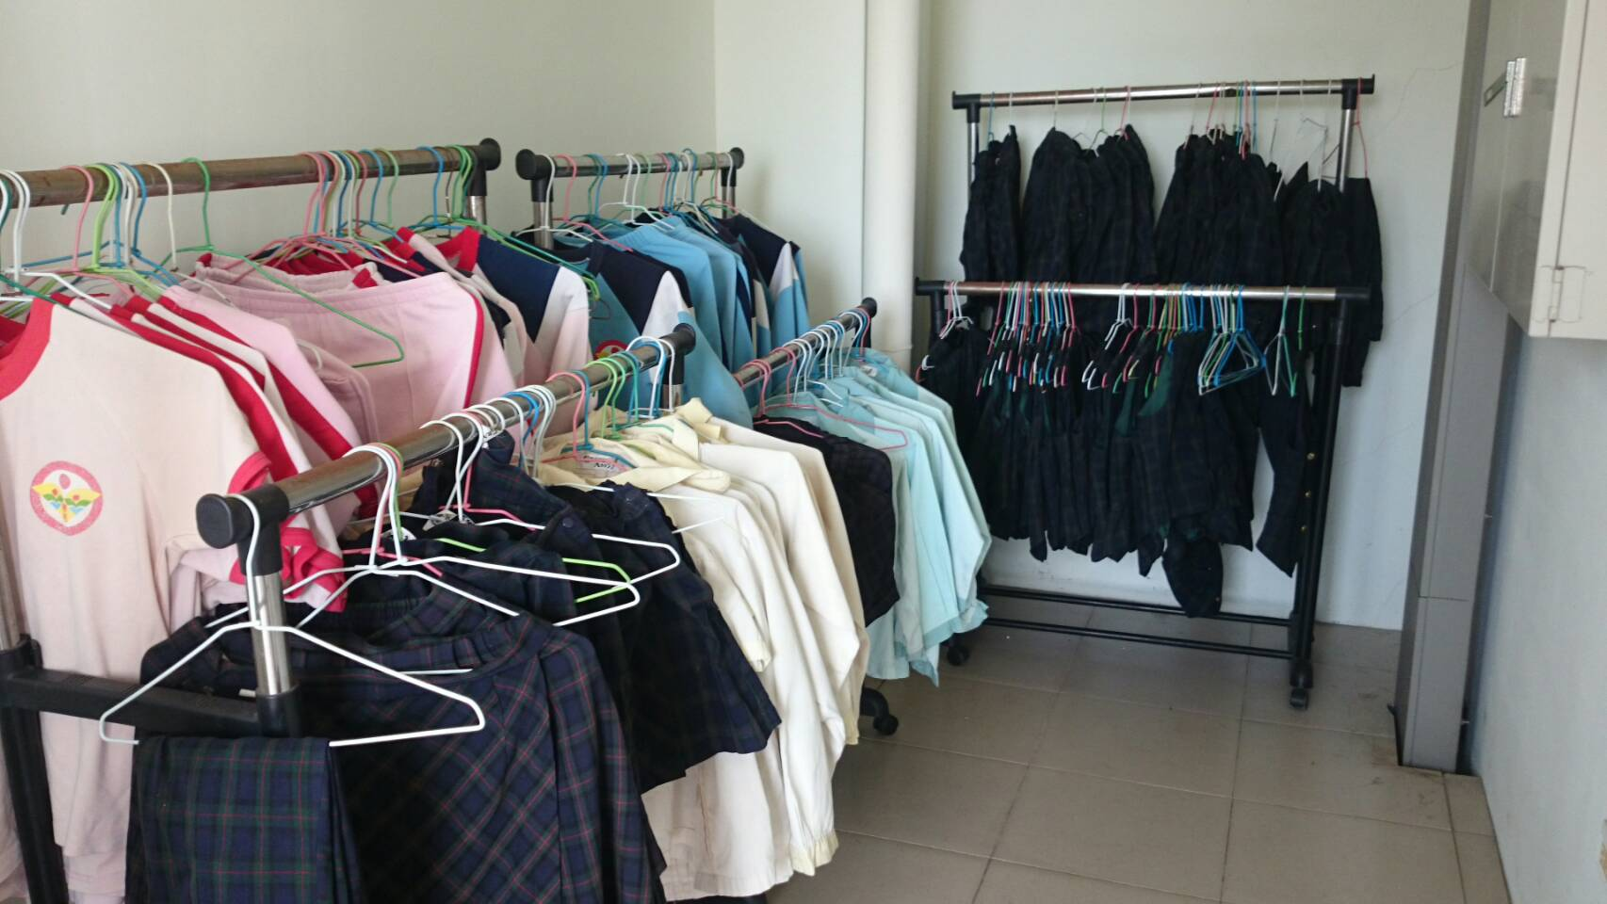
二手衣吊掛整齊，等待新主人的認領
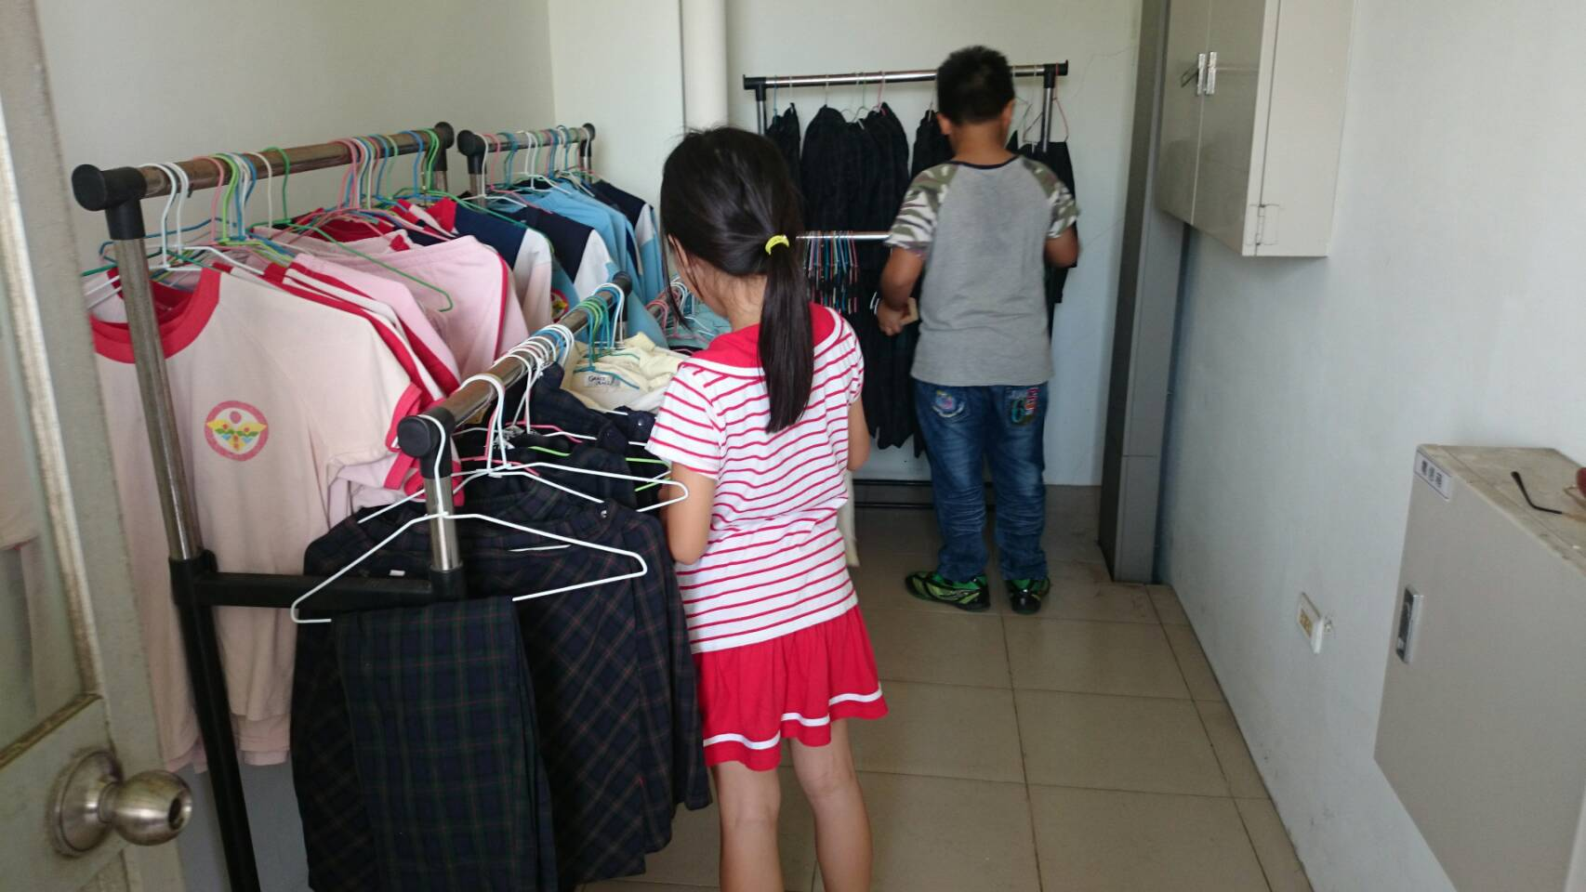
需要的學生可找老師登記並自行領取

